

МИНИСТЕРСТВО НАУКИ И ВЫСШЕГО ОБРАЗОВАНИЯ РОССИЙСКОЙ ФЕДЕРАЦИИ

ПОЛИТЕХНИЧЕСКИЙ ИНСТИТУТ (ФИЛИАЛ)

ФЕДЕРАЛЬНОГО ГОСУДАРСТВЕННОГО БЮДЖЕТНОГО

ОБРАЗОВАТЕЛЬНОГО УЧРЕЖДЕНИЯ ВЫСШЕГО ОБРАЗОВАНИЯ

«ДОНСКОЙ ГОСУДАРСТВЕННЫЙ ТЕХНИЧЕСКИЙ УНИВЕРСИТЕТ»

В Г. ТАГАНРОГЕ РОСТОВСКОЙ ОБЛАСТИ

ПИ (филиал) ДГТУ в г. Таганроге

Отчет по лабораторной работе №1.5

По дисциплине (модулю) Перспективные информационные технологии
(наименование учебной дисциплины (модуля))

на тему
Аналитические задачи и визуализация данных в Power BI

выполнил студент Дускалиев Артём Сергеевич
Ф.И.О.
Специальность:
09.03.02 Информационные системы и технологии
Код специальности наименование специальности

Обозначение контрольной работы Группа ВО ИСИТ-31_
Проверил Старший преподаватель Орда-Жигулина М.В.
Должность (Ф.И.О.)
Контрольная работа защищен (а) ____________
дата оценка подпись

г. Таганрог
2026г.

Цель работы
1) Освоить некоторые методы анализа данных; 2) овладеть способами визуализации результатов.

Ход работы

Задание 1. Анализ посещаемости музеев Лос-Анджелеса

Загружены данные портала Лос-Анджелеса о посещаемости музеев. Выбран визуальный элемент «Линейный график». На ось X помещено поле «Дата», на ось Y — поля посещаемости четырёх музеев: Avila Adobe, Firehouse Museum, Chinese American Museum и America Tropical Interpretive Center. Настроены цвета линий для наглядного различения музеев.
Ответы на вопросы:
- Наиболее высокая посещаемость музеев приходится на летние месяцы (июнь–август), что связано с туристическим сезоном.
- Да, в весенние месяцы 2020 года на графиках наблюдается резкое падение посещаемости практически до нуля, что отражает карантинные ограничения в период пандемии COVID-19. Восстановление начинается с середины 2021 года.

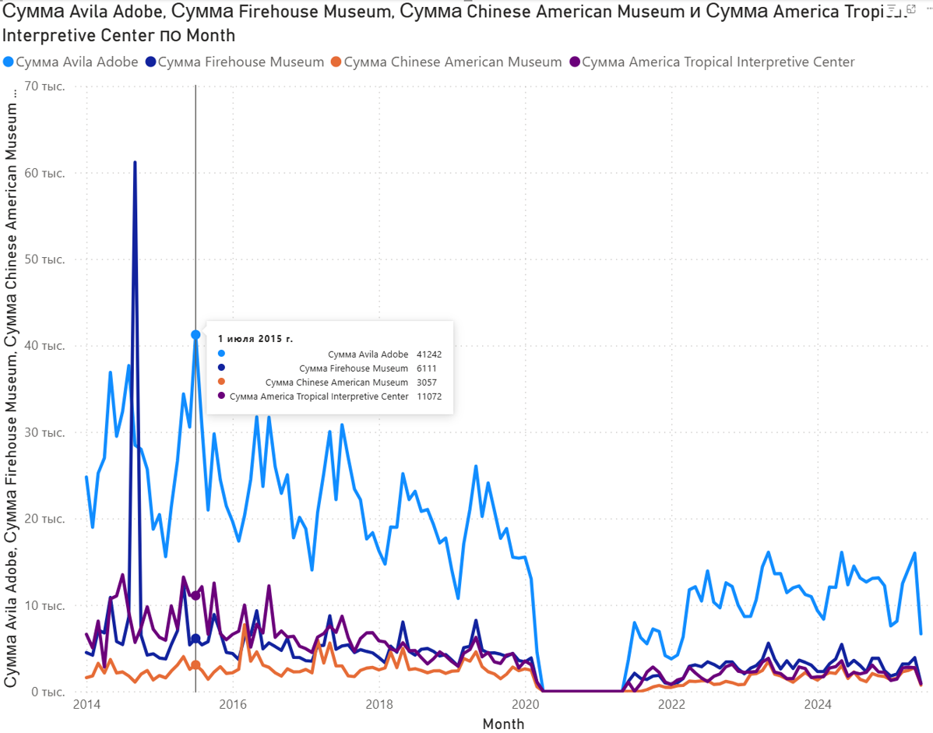

Рисунок 1 - Линейный график посещаемости

Задание 2. Экспертные рейтинги видеоигр по жанрам и платформам
Подготовка данных в Power Query:
- Загружена таблица с рейтингами жанров для разных платформ.
- Выполнено транспонирование таблицы: столбцы с жанрами преобразованы в строки, получено поле «Жанры».
- Первая строка повышена до заголовков, столбцы переименованы.
- Тип данных рейтинга изменён на числовой.
Ответы на вопросы:
- Максимальное среднее значение рейтинга для видеоигр на платформе ПК (PC) имеет жанр Shooter (Шутер) — 74,80 баллов (по шкале Critic Score).
- Для платформы Playstation Vita (PSV) самые низкие рейтинговые показатели имеет жанр Puzzle — 33,50 баллов.

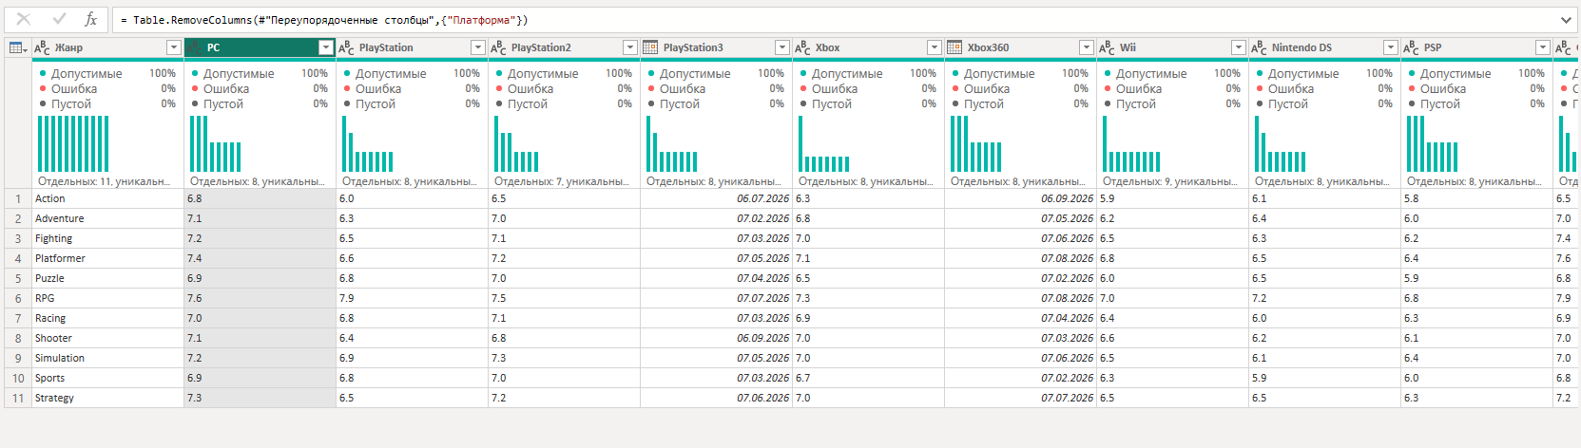

Рисунок 2 – Рейтинги жанров для разных платформ

Задание 3. Гистограмма и тепловая карта
1. Гистограмма средних значений рейтинга для жанра Action:
Построена линейчатая диаграмма с группировкой. Ось Y — платформы, ось X — средний рейтинг.
- Максимальное рейтинговое значение у платформы PS4 — 72,11.
- Минимальное рейтинговое значение у платформы DC — 58,31.
2. Тепловая карта:
Использован визуальный элемент «Матрица» с условным форматированием фона ячеек (градиент от холодного к теплому цвету). Строки — жанры, столбцы — платформы, значения — средний рейтинг.
Ответ на вопрос:
Тепловая карта позволяет мгновенно выявить закономерности. Например, платформа X360 имеет стабильно высокие оценки почти по всем жанрам (красная полоса), в то время как Wii демонстрирует преимущественно низкие оценки (синяя полоса). Это избавляет от необходимости вчитываться в таблицу с числами.

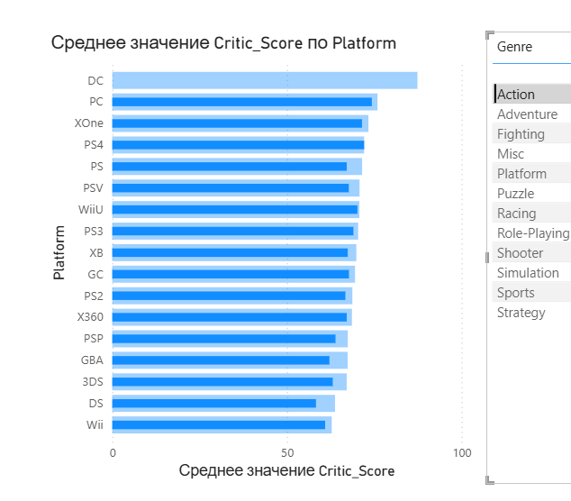

Рисунок 3 - Гистограмма средних значений рейтинга для жанра Action

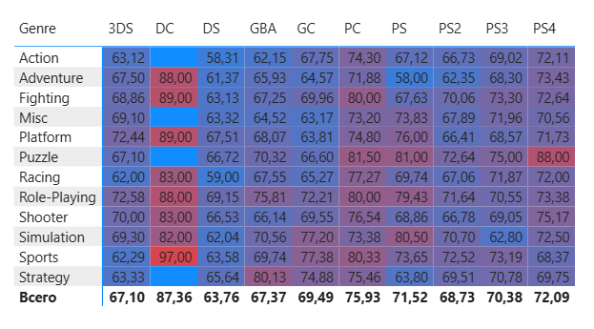
Рисунок 4 - Тепловая карта

Задание 4. Корреляционная диаграмма
Задача 1. Диаграмма разброса: содержание сахара и предпочтения
Построена точечная диаграмма. Ось X: sugar_num (процент сахара), ось Y: win_num (процент предпочтений). Условные обозначения: choc_num (шоколадные / не шоколадные). Добавлена линия тренда.
Выводы:
- Каждая точка — один шоколадный батончик. Её положение показывает соотношение содержания сахара и популярности среди опрошенных.
- Сильной корреляции не наблюдается: точки широко разбросаны.
- Линия тренда имеет слегка положительный наклон, что указывает на очень слабую тенденцию: чем больше сахара, тем немного выше предпочтения, но зависимость незначительна.
- Конфеты с шоколадом (один цвет) в основном группируются в зоне более высокой популярности, чем конфеты без шоколада.
Задача 2. Корреляционные диаграммы: цена и предпочтения
Построены две точечные диаграммы с линиями тренда:
- Шоколадные конфеты (фильтр choc_num = 1): линия тренда имеет положительный наклон. Потребители готовы платить больше за качественный шоколад.
- Не шоколадные конфеты (фильтр choc_num = 0): линия тренда практически горизонтальна или имеет слабый отрицательный наклон. Цена и предпочтения связаны слабо; покупатели не видят прямой зависимости между ценой и качеством не шоколадных сладостей.

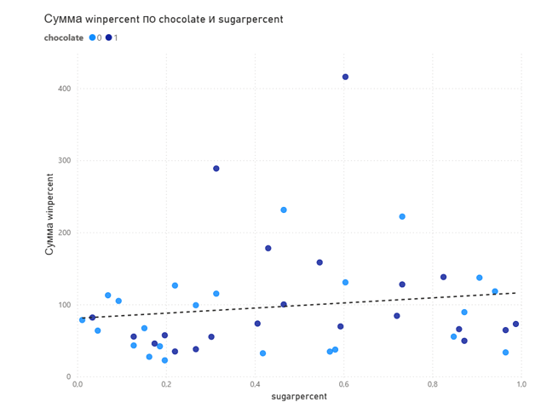

Рисунок 5 - Диаграмма разброса

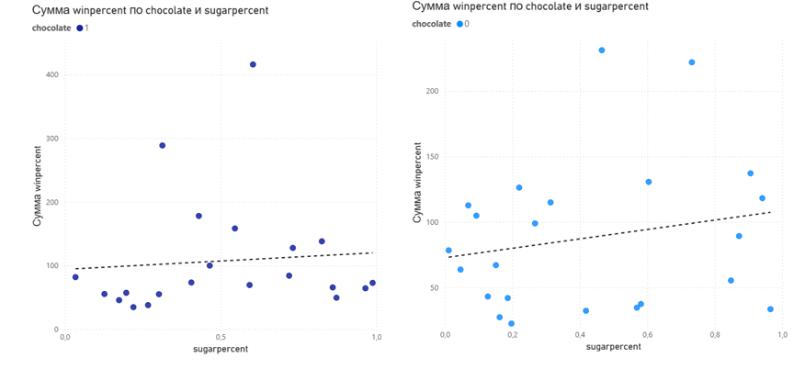

Рисунок 6 - Две точечные диаграммы с линиями тренда

Задание 5. Точечные диаграммы
Подготовка данных в Power Query:
- Загружен набор данных Car_Price_Poland.
- Повышен заголовок таблицы.
- Тип данных столбца Year изменён на «Дата». В иерархии дат выбран уровень «Год».
- Тип данных столбца price изменён на «Целое число».
Построение гистограммы средних цен:
Построена гистограмма с группировкой. Ось X: Year (тип: категориальный), ось Y: price (агрегация: среднее).
Построение второго графика (мин, макс, среднее):
Создана вторая гистограмма. Ось Y: три поля price (агрегации: минимум, максимум, среднее). Цвета настроены: минимум — зелёный, максимум — красный, среднее — синий.
Анализ динамики цен:
- Минимальные цены: до 1990-х годов оставались стабильно низкими. С 2000-х начался рост — уходят самые дешёвые модели.
- Максимальные цены: устойчивый рост весь период, резкий скачок после 2005 года — появились люксовые бренды.
- Средние цены: плавный рост с 1990-х, ускорившийся после 2010 года. Отражает рост доходов населения и расширение модельного ряда.

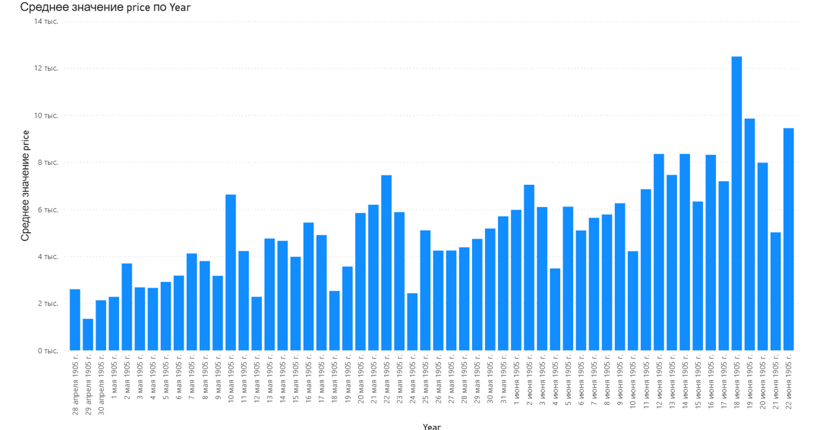

Рисунок 7 - Гистограмма средних цен

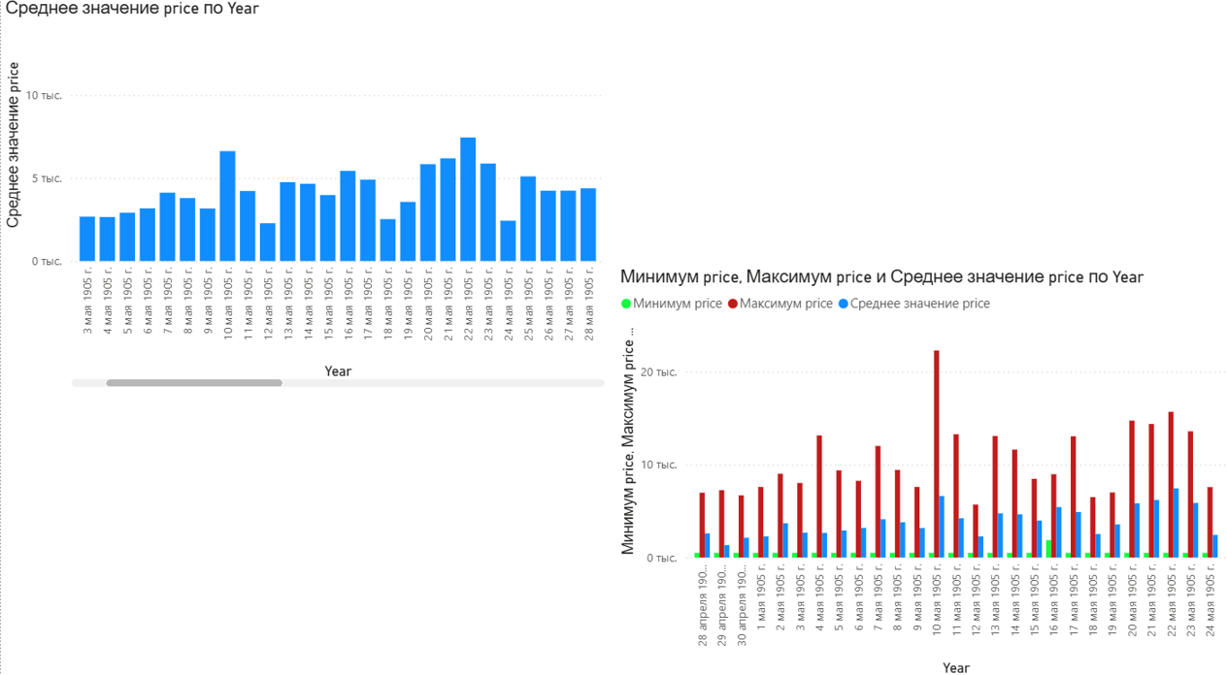
Рисунок 8 – Гистограмма средних цен с агрегацией

Вывод

В ходе лабораторной работы 1.5 освоены методы анализа временных рядов (посещаемость музеев, динамика цен), корреляционного анализа (связь свойств конфет с предпочтениями) и многомерного сравнения (рейтинги жанров игр по платформам). Получены навыки построения и настройки линейных графиков, гистограмм, точечных диаграмм, тепловых карт и матриц; преобразования данных в Power Query (транспонирование, изменение типов, замена значений); применения фильтров и условного форматирования.

